Aus dem Spielbetrieb:

Wie immer begrüßte uns das neue Jahr 2015 in eisiger Kälte. Doch da der AKI und seine Besucher wind- und wetterfest sind, ließen wir uns nicht abschrecken und haben trotz Temperaturen unter dem Gefrierpunkt viel Zeit im Schnee verbracht. Es gab die mutigen Rodler, eifrige Schneefrau und -mannbauer und Schneefallzielwerfer. Vielleicht klappt es ja im Jahr 2016 mit einer Eisbahn zum Schlittschuhlaufen im AKI-Teich.

Im ersten Viertel des Jahres haben wir traditionell auch wieder eine Faschingsfeier veranstaltet. Der AKI wurde von stolzen Königinnen, gruseligen Monstern und dem ein oder anderen Weltraumhelden bevölkert.

Und eh man sich versah zeigten sich die ersten grünen Blätter an den Bäumen und in unserem AKI-Garten. Das Frühjahr war angebrochen und umso größer war unser Tatendrang. Die Hütten wurden inspiziert und der ein oder andere Schaden des Winters repariert. Der Garten wurde umgegraben und mit einer Vielzahl von Gemüse- und Beerensorten bepflanzt. Und manch ein Wagemutiger streckte einen einzelnen Zeh in das Wasser unseres Teiches.

In den Osterferien fand unsere traditionelle Hüttenbauprojektwoche statt, kurz HBW genannt. Während der HBW entstehen auf freien Plätzen im Hüttendorf neue kleine Anwesen unserer Besucher. Doch im Jahr 2015 hatten wir ,,etwas Großes” auf dem Programm. Der AKI wurde um einen Hasenstall auf dem Gelände erweitert, der bald die neue Heimat für mehrere Mümmler werden soll.

Als abschließendes Highlight der HBW fand erneut die Übung der Jugendfeuerwehr auf dem Gelände des AKI statt. Das erdachte Szenario trieb den Frauen und Männern mit Martinshorn die Schweißperlen auf die Stirn, doch am Ende wurde alles gut und wir konnten eine weitere schöne Woche beschließen.
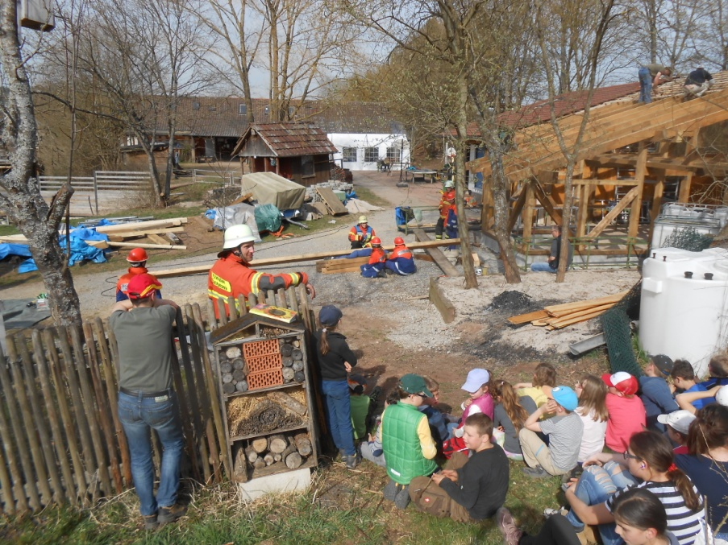

Bild: Die Feuerwehr bei der Befreiung einer angeblich einklemmten Person unter einem schweren Dachbalken. Im Vordergrund die Zuschauer (auf Sicherheitsabstand). Im Hintergrund rechts der Kaninchenstallneubau.
Der Aktivspielplatz Steinenbronn hat im Jahr 2015 ein breit gefächertes Angebot für Kinder und Jugendliche aus der Gemeinde geboten. Das Angebot deckte hierbei sportliche, kreative und erlebnispädagogische Aspekte ab.

Es gab ,,Klassiker” des AKI-Programms, wie das Backen, aber auch außergewöhnliche Programmpunkte wie die Möglichkeit Golf zu spielen.

Auch in den Ferienzeiten hat der AKI mit erweiterten Öffnungstagen Projektwochen angeboten, welche oftmals im Zusammenhang mit naturwissenschaftlichen Themen standen.
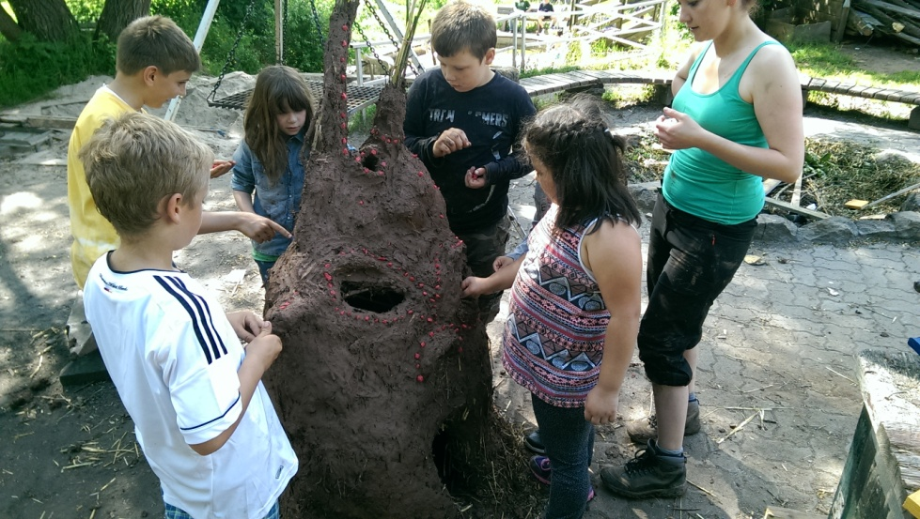

Bild: In den Pfingstferien bauten wir gemeinsam mit Tine Maier einen Feuerteufel aus Weidenzweigen und eigenem AKI-Lehm. Ein tolles Projekt – vielen Dank Tine!

So, und nun holten wir die T-Shirts aus dem Schrank, es ist Sommer! Und ein heißer noch dazu. Wir haben so manche schöne Stunde im Schatten unsere Bäume verbracht, Fußball gespielt und der Hütte ein Sonnendach verpasst. Der Teich war ja leider kein ,,Steinenbronner Meer” sondern eher ein Fußbad. Unser Garten konnte nicht oft genug gegossen werden doch dafür fielen die Abschlussrunden umso vitaminreicher aus.

In den Sommerferien wurde vom Jugendreferat das Ferienprogramm durchgeführt. An dieser Stelle möchten wir uns bei Kai-Uwe Romann und seinem Helferteam für die Kooperation in der Kompaktwoche bedanken. Wir AKI-Mitarbeiter haben gerne bei der Betreuung der Kinder mitgeholfen.

Im Herbst kamen unsere kreativen Besucher voll auf Ihre Kosten. Nicht nur das die Natur uns mit ihren gelben und roten Blättern Ideen in Hülle und Fülle lieferte. Es gab Kunst auf großer wie auch auf kleiner Leinwand. Man konnte mit Ton und Lehm oder aus anderen natürlichen Materialien kreativ gestalten. Und als die Tage langsam immer kürzer wurden, bot uns unser selbst erdachtes ,,Piratenspiel”-Brettspiel die Möglichkeit uns an die Strände der Karibik zu versetzen.
Und so beschlossen wir, zwar schneelos dafür jedoch mit einer sehr schönen Weihnachtsfeier, das Jahr 2015.

Im Jahr 2015 haben mehr als ein Dutzend junger Menschen den AKI als Praktikumsplatz gewählt. Das Spektrum reichte von ortsansässigen Schülern in der Berufsorientierung bis hin zu Studierenden oder Pädagogen in Aus- und Weiterbildung.
Wir möchten uns an dieser Stelle bei allen bedanken die uns im Jahr 2015 unterstützt haben. Insbesondere bei Försterin Klein und der Freiwilligen Feuerwehr Steinenbronn für die schönen Angebote in den Ferienprogrammen.

Es ist schwierig ein ganzes Jahr voller Erlebnisse, Ereignisse, Lehrreichem und Freudigem wiederzugeben. Darum erlebt den AKI am besten 2016 selbst!

Wir freuen uns auf Euren Besuch, das AKI-Team

Philipp Hage

Personalsituation:

Aufgrund eines Krankheits- Ausfalles im Jugendreferat (Bandscheinvorfall Kai-Uwe Romann) waren die Dienstage vom Oktober 2014 bis zum Februar 2015 mit zwei, regelmäßig auch nur mit einem Betreuer, dauerhaft unterbesetzt. Um die Lücke zu schließen, wurden zum Jahreswechsel 2014/2015 die zwei Studentinnen Sonja Nolan und Malena Jacob als Aushilfen eingestellt.
Um nicht – wie 2014 – insbesondere in den Ferien und bei Urlaubs- und Krankheitsausfällen in eine personelle Unterbesetzung zu kommen, wurden die Arbeitsverhältnisse dieser beiden Aushilfen – auch nach der Wiederkehr des Jugendreferenten – nicht gekündigt.

Der Förderverein beschäftigte somit Heidi Brückner-Wirsching (Jugend- und Heimerzieherin) und Phil Hage (Sozialpädagoge) als Kernteam in einem Beschäftigungsumfang von je ca. 42% (66 Std./Monat), Katrin Müller (Erzieherin) in geringfügiger Beschäftigung (20 Std./Monat) und zusätzlich 5 Aushilfen (die o.g. 2 Studentinnen + Torsten Rothfuss z.Zt. auch Student und die 2 Azubis Chris Cziep und Marco Wiecker).
Durch den bereits genannten Krankheitsausfall waren beim Kernteam vor allem 2014 Überstunden angefallen, die absehbar 2015 nicht abgebaut werden konnten. Die Arbeitsverträge von Heidi Brückner-Wirsching und Phil Hage wurden deshalb erhöht (auf 75 und 80 Std./Monat).
Diese Maßnahme und die Anzahl der Aushilfen führte zu einer Steigerung der Personalkosten von ca. 35.000,- Euro (2014) auf ca. 40.000,- Euro (2015).
In nicht öffentlicher Sitzung wurde am 23.06.2015 im Gemeinderat über den Antrag des Vereins, diese Personalkosten zu übernehmen, beraten. Zu einem Beschluss kam es nach kontroverser Diskussion nicht.
Bei der darauf folgenden - erneut nicht öffentlichen - Beratung am 07.07.2015 (ohne Einladung/Beisein des Vorstandes) erfolgte ein mehrheitlicher Beschluss, die Lohnkosten in Höhe von 40.000,- Euro für 2015 zu übernehmen.
In der Beratung vom 23.06.2015, zu der die beiden Vorsitzenden des Vereins eingeladen worden waren, hatten Verwaltung und Gemeinderat zuvor deutlich gemacht, dass bei 35.000,- Euro eine „Schmerzgrenze“ erreicht ist.

Nach interner ausführlicher Beratung entschloss sich der Vorstand, einen Grundsatzantrag zu stellen. Im Schreiben vom 10.11.2015 wurde die Beratung und Beschlussfassung folgender Fragen in öffentlicher Gemeinderatssitzung beantragt:

- Soll der Aktivspielplatz Steinenbronn in der bisher durchgeführten Form der offenen Kinder- und Jugendarbeit weiter bestehen bleiben?
- In welchem zeitlichen Umfang soll dies geschehen?
- Ist die Gemeinde Steinenbronn bereit, die Personalverantwortung für das Betreuungspersonal zu übernehmen?

Mit dem Antrag wollen wir grundsätzlich klären, ob der AKI als feste Einrichtung der Gemeinde gesehen wird und diese Form der offenen Jugendarbeit auch zukünftig in Steinenbronn einen Platz haben wird. Dies ging aus den Beratungen mit Veraltung und Gemeinderat in der Vergangenheit nicht immer klar hervor.

Ein ebenso wichtiges Anliegen ist die Übernahme der Personalverwaltung durch die Gemeinde:
Seit Aufnahme des Spielbetriebs im Juni 1997 ist das Hauptpersonal beim Förderverein angestellt. Das bedeutete folgende Aufgaben für den Vereinsvorstand: Personalsuche, Anzeigenschaltung, Bewerbersondierung, Einstellungsgespräche, manchmal auch Kündigungen, Lohnabrechnung, Urlaubsplanung, die monatliche Personaleinteilung und weitere Aufgaben, die es gibt, wenn man Mitarbeiter beschäftigt werden.
Bei nunmehr wie o.g. 8 Mitarbeitern eine enorme Arbeit, die vom Vereinsvorstand seit fast 19 Jahren ehrenamtlich und komplett unentgeltlich übernommen wurde.

Zudem sind die Mitarbeiter des Vereins nicht gewerkschaftlich organisiert oder durch einen Personalrat vertreten. Sie verdienen i.d.R. 20 bis 30% weniger wie ein Mitarbeiter der Gemeinde (bei vergleichbarer Tätigkeit) und sind von Tariferhöhungen grundsätzlich ausgeschlossen.

Beide Punkte (Verwaltung durch den Verein und niedrige Gehälter) führten bisher dazu, dass der Spielbetrieb trotz gutem Personal auf dem AKI „günstig“ durchgeführt werden konnte.
Zum Vergleich: Das Jahresgehalt eines Sozialpädagogen bei der Gemeinde (bei 100% Beschäftigung, inkl. Lohnnebenkosten) liegt bei ca. 50.000,- Euro.

Als Folge auf unseren Antrag erfolgte eine Beratung zwischen Gemeindeverwaltung, Teilen des Gemeinderats und dem Vorstand am 02.12.2015. In dieser Besprechung wurde uns mitgeteilt, dass sich eine Mehrheit des Gemeinderats in der Klausurtagung am 13/14.11.2015 für den Erhalt des AKI ausgesprochen habe. Weiter ging es darum, bei Übernahme des Personals durch die Gemeinde, Möglichkeiten der Kosteneinsparung, z.B. durch die Reduzierung der Öffnungstage, zu finden.

Wir erwarten eine öffentliche Beratung und Beschlussfassung im Gemeinderat im Februar 2016. Erst danach wissen wir, wie es auf dem AKI weiter geht.

Wir danken unseren Mitarbeitern für die hervorragende Arbeit und ihren engagierten Einsatz, auch unter den aktuell etwas schwierigen Bedingungen!

Statistik:

Der AKI hatte an 159 Tagen geöffnet – 51 davon in den Ferien!

Mit ca. 16 Kindern pro Öffnungstag war der Platz gut besucht. Wahrscheinlich hätten noch sehr viel mehr Kinder das Angebot genutzt, wenn der Plansch-Teich in den heißen Sommerferien richtig voll gewesen wäre. Leider hatten wir aber eine (oder mehrere) undichte Stelle(n) und damit nur sehr wenig Wasser im Becken.

Die Zahl der Kinder, die den AKI regelmäßig besuchen, stieg auf 123 an. Rekord!
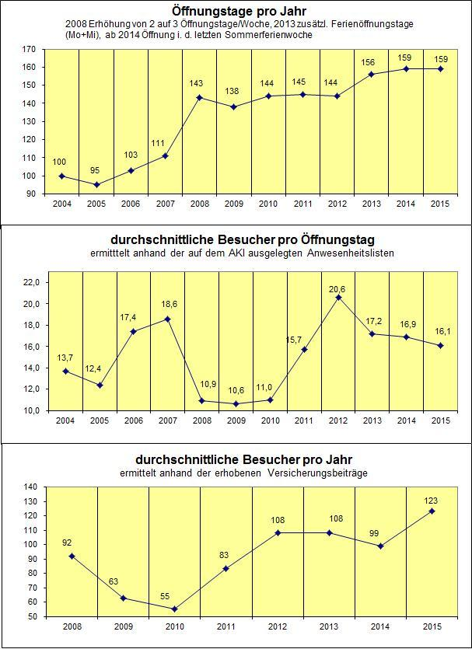

Hinweis: Nach stark gestiegenen Kinderzahlen wurde 2008 der dritte Öffnungstag eingeführt. Da sich die Kinder nun anders verteilten sank der Statistikwert (Besucher pro Öffnungstag) zunächst deutlich. Das gleiche (wenn auch nicht so deutliche) Phänomen war bei der Einführung der zusätzlichen Ferien-Öffnungstage 2013 zu beobachten.
Bringt man die Zahlen ins Verhältnis:
2007: 111 Ö-Tage x 18,6 Kinder/Tag = 2.064 AKI-Besuche
2015: 159 Ö-Tage x 16,1 Kinder/Tag = 2.560 AKI-Besuche
wird klar, dass das Angebot nicht nur gut angenommen wird, sondern die Tendenz steigend ist.

Wir gehen davon aus, dass zukünftig immer mehr Familien auf eine verlässliche Nachmittagsbetreuung ihrer Kinder angewiesen sein werden. Dabei beschränkt sich der Bedarf (in Steinenbronn) nicht auf die Kinder, die bei der Schulkindbetreuung angemeldet sind.
- Es gibt Familien, die sich eine Anmeldung bei den kostenpflichtigen Angeboten der Gemeinde nicht leisten können und/oder aus Scham auch nicht um Unterstützung bitten. Gerade für diese Menschen ist ein offenes (kostenfreies) Angebot sehr wichtig.
- Familien, deren Kinder Grundschulen außerhalb von Steinenbronn besuchen.
- Familien, deren Kinder bereits weiterführende Schulen besuchen.
- Flüchtlingsfamilien

Aktionen und Bauprojekte des Fördervereins

Auf dem Platz:

Für 2015 hatten wir uns ein großes Ziel gesteckt: Den Kaninchenstall aufbauen und fertigstellen.
Am 30.03. wurde deshalb mit dem Aufbau des Holzfachwerks für den Kaninchenstall begonnen. Bei Sturm, Regen, Schneefall und gelegentlich auch Sonnenschein wurde bis Mitte April der Holzrahmen aufgestellt und das Dach gedeckt.
In den Folgemonaten wurde der Zwischenboden eingezogen, die Außenverkleidung, ein Kunststoffdach und die Dachrinnen angebracht, Tore eingebaut, der Innenraum isoliert und verkleidet.
Der Aufwand hat sich gelohnt: Am 16.11. zogen die ersten 7 Kaninchen (Weißgrannen) in ihre Ställe ein. Ziel erreicht!

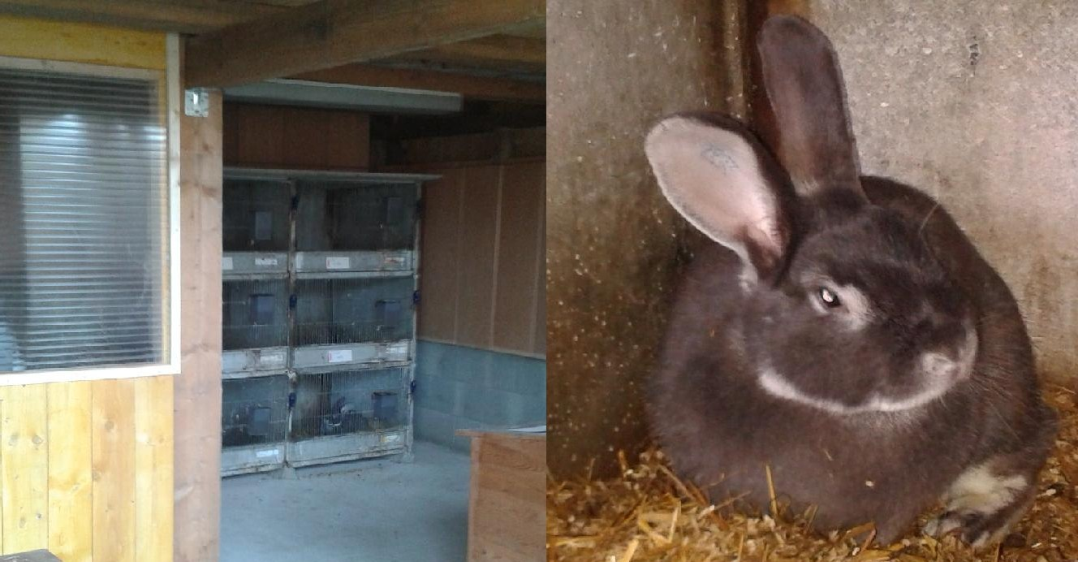

Bild: Ein erster Blick in den Stall. Die Kaninchen dürfen sich über den Winter in aller Ruhe eingewöhnen. Ab März 2016 sollen sie in den Spielbetrieb integriert werden.
Zuvor wurde in der Wiese vor dem Spielhaus Drainagen und Entwässerungsrinnen vergraben. Schließlich wurde der alte Sand der Matschanlage auf die Wiese aufgetragen und untergefräst. Das Ergebnis kann sich sehen lassen: Jetzt stehen keine Pfützen mehr auf der Wiese.
Im April wurde unter der Federführung von Marco Wiecker der Teich gründlich gereinigt.
Im Oktober wurde die Reinigung wiederholt und mehrere Risse und Löcher von Marco mit Dichtungsschlemme verschlossen. Wir hoffen nun, dass im Sommer 2016 der Badespaß uneingeschränkt stattfinden kann. Vielen Dank Marco für deinen großartigen Einsatz! Danke auch an Jörg Golenz für die Dichtungsschlemme.

In der Weihnachtsbaumschonung:

Im Januar wurden die kleinen Bäumchen mit Mist von den Kleintierzüchtern gedüngt. Im Laufe des Jahres wurde die Schonung mehrfach gemäht und ein Teil der Bäume versetzt (wir hatten sie zu dicht gepflanzt…).
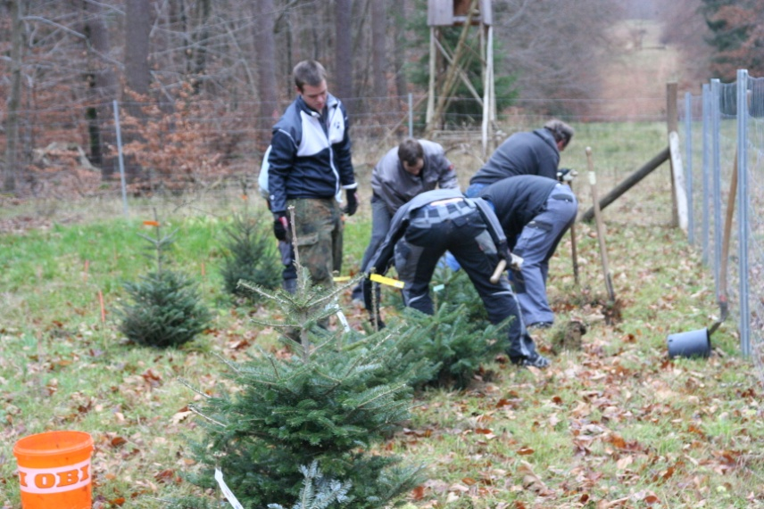

Bild: Am 30.12.2015 wurden 105 getopfte Nordmann- und Koreatannen, Blau- und Omorikafichten vom OBI-Markt in Sindelfingen abgeholt. Die günstig erworbenen Bäume wurden noch am gleichen Tag eingepflanzt.

Sollten die 50-100cm großen Bäumchen anwachsen, verkürzt sich die Wartezeit bis zur eigenen Ernte von bisher 8 auf etwa 4-5 Jahre. Eine tolle Sache!

Veranstaltungen

Wir nahmen am Dorffest teil und führten im Dezember den Weihnachtsbaumverkauf und das Weihnachtsbaumschlagen durch.

Herzlichen Dank an alle Spender, Helfer und Unterstützer. Ohne euch ginge es nicht!

Für den gesamten Vorstand.

Michael Karolczak

